Санкт-Петербургский государственный политехнический университет

Институт информационных технологий и управления

Кафедра Компьютерных Систем и Программных Технологий

**ОТЧЕТ**

**по лабораторной работе №3**

# « Язык SQL-DDL »

**Студент гр.43501/1: Данг Хань**

**Преподаватель: Мяснов А.В.**

**Санкт-Петербург**

**2015**

1. **Цели работы**

Познакомить студентов с основами проектирования схемы БД, языком описания сущностей и ограничений БД SQL-DDL.

1. **Создание скрипта БД в соответствии с согласованной схемой**

CREATE TABLE "list_books"(

"id_listbooks" CHAR(6) NOT NULL,

"name_listbooks" VARCHAR(40));

ALTER TABLE "list_books" ADD CONSTRAINT "PK_list_books" PRIMARY KEY ("id_listbooks");

CREATE TABLE "book"(

"id_book" CHAR(6) NOT NULL,

"id_publisher" CHAR(6),

"names_book" VARCHAR(40),

"quantity" INTEGER,

"prise" FLOAT,

"year_of_publisher" DATE,

"id_listbook" CHAR(6));

ALTER TABLE "book" ADD CONSTRAINT "PK_book" PRIMARY KEY ("id_book");

ALTER TABLE "book" ADD CONSTRAINT "FK_listbook" FOREIGN KEY ("id_listbook") REFERENCES

"list_books" ("id_listbooks");

ALTER TABLE "book" ADD CONSTRAINT "FK_publisher" FOREIGN KEY ("id_publisher") REFERENCES

"publisher" ("id_publisher");

CREATE TABLE "publisher"(

"id_publisher" CHAR(6) NOT NULL,

"name_of_publisher" VARCHAR(40),

"address" VARCHAR(40));

ALTER TABLE "publisher" ADD CONSTRAINT "PK_publisher" PRIMARY KEY ("id_publisher");

CREATE TABLE "list_authors"(

"id_list_author" CHAR(6) NOT NULL,

"id_of_author" CHAR(6),

"id_book" CHAR(6));

ALTER TABLE "list_authors" ADD CONSTRAINT "PK_list_authors" PRIMARY KEY ("id_list_author");

ALTER TABLE "list_authors" ADD CONSTRAINT "FK_id_authorbook" FOREIGN KEY ("id_book") REFERENCES

"book" ("id_book");

ALTER TABLE "list_authors" ADD CONSTRAINT "FK_id_authors" FOREIGN KEY ("id_of_author") REFERENCES

"authors" ("id_author");

CREATE TABLE "authors"(

"id_author" CHAR(6) NOT NULL,

"name_of_author" VARCHAR(40));

ALTER TABLE "authors" ADD CONSTRAINT "PK_authors" PRIMARY KEY ("id_author");

CREATE TABLE "list_cart"(

"id_list_cart" CHAR(6) NOT NULL,

"id_book" CHAR(6),

"id_cart" CHAR(6),

"sum" INTEGER);

ALTER TABLE "list_cart" ADD CONSTRAINT "PK_list_cart" PRIMARY KEY ("id_list_cart");

ALTER TABLE "list_cart" ADD CONSTRAINT "FK_id_cart" FOREIGN KEY ("id_book") REFERENCES

"book" ("id_book");

ALTER TABLE "list_cart" ADD CONSTRAINT "FK_idcart" FOREIGN KEY ("id_cart") REFERENCES

"cart" ("id_cart");

CREATE TABLE "cart"(

"id_cart" CHAR(6) NOT NULL,

"id_buyer" CHAR(6),

"quantity" INTEGER,

"data_order_create" DATE,

"amount" FLOAT,

"address" VARCHAR(40),

"date_destination" DATE);

ALTER TABLE "cart" ADD CONSTRAINT "PK_cart" PRIMARY KEY ("id_cart");

ALTER TABLE "cart" ADD CONSTRAINT "id_buyer" FOREIGN KEY ("id_buyer") REFERENCES

"buyer" ("id_buyer");

CREATE TABLE "buyer"(

"id_buyer" CHAR(6) NOT NULL,

"full_name" VARCHAR(40),

"address" VARCHAR(40),

"telephone" INTEGER);

ALTER TABLE "buyer" ADD CONSTRAINT "PK_buyer" PRIMARY KEY ("id_buyer");

1. **Скрипт, заполняющий все таблицы БД данными**

**insert into id_listbooks values(1,'LB001’,’TECHNOLOGY’);**

**insert into id_listbooks values(2,'LB002’,’RELAX’);**

**insert into id_listbooks values(3,'LB003’,’SPORT’);**

**insert into id_listbooks values(4,'LB004’,’LECTURE’);**

**insert into book values(1,'B001’,’NXB001’,’microcontroller 8051’,’100’,’1500’,09.08.2011’,’LB001’);**

**insert into book values(2,'B002’,’NXB003’,’toi thay hoa vang tren co xanh’,’150’,’200’,06.11.2015’,’LB005’);**

**insert into book values(3,'B003’,’NXB001’,’c and 8051’,’100’,’250’,10.08.2011’,’LB009’);**

**insert into publisher values(1,’NXB001’,’ST.PETEBURG’,’** **DOM30,GRARDANSKI PROSPEKT’);**

**insert into publisher values(2,’NXB002’,’MOSSCOW’,’DOM19,M.BELARUSKAYA’);**

**insert into publisher values(3,’NXB003’,’HA NOI’,’** **236,HOANG QUOC VIET,CAUGIAY’);**

**insert into id_list_authors values(1,'LA001’,’N001’,’B002’);**

**insert into id_list_authors values(2,'LA002’,’N001’,’B004’);**

**insert into id_list_authors values(3,'LA003’,’N001’,’B008’);**

**insert into id_list_authors values(4,'LA004’,’N005’,’B005’);**

**insert into author values(1,'N001’,’NGUYEN VAN A’);**

**insert into author values(2,'N001’,’NGUYEN VAN B’);**

**insert into author values(3,'N001’,’NGUYEN VAN C’);**

**insert into list_cart values(1,’LC001’,’B001’,’CA001’,’8’);**

**insert into list_cart values(2,’LC002’,’B002’,’CA003’,’9’);**

**insert into list_cart values(3,’LC003’,’B003’,’CA002’,’20’);**

**insert into cart values(1,’CA001’,’N001’,’15’,’9600’,’06.08.2015’,’236 Hoang Quoc Viet’,’12.08.2015’);**

**insert into cart values(2,’CA002’,’N003’,’6’,’4800,620’,’13.12.2015’,’18 Le Mao tp.Vinh’,’20.12.2015’);**

**insert into cart values(3,’CA003’,’N006’,’9’,’6500’,’28.11.2015’,** **dom 30, grardansky , pranspekt’,’01.12.2015’);**

**insert into buyer values(1,’N001’,’Dang Khanh’,’** **236, Hoang Quoc Viet, Ha Noi’,’ 987654321’);**

**insert into buyer values(2,’N002’,’Nguyen Tan Dung’,’** **236, gan nha khanh’,’ 987654345’);**

**insert into buyer values(3,’N003’,’Putin’,’** **plosag krasnui,Mosscow,’ 987768876’);**

1. **Выполнение SQL-запросов, изменяющих схему созданной БД** **по заданию преподавателя**

Модифицировать схему БД для удовлетворения следующим требованиям:  
  1. Добавить учет доставки заказов.  
  2. Реализовать учет рейтингов книг и авторов.

**Для того,**https://ssl.gstatic.com/ui/v1/icons/mail/images/cleardot.gif**добавил в таблице Заказ (cart) 2 поля :**

* **День формировать заказ**

ALTER TABLE "cart" ADD CONSTRAINT "data_order_create" DATE;

* **День получить заказ**

ALTER TABLE "cart" ADD CONSTRAINT "date_destination" DATE;

1. **Создание ER- диаграммы в IBExpert**

**После регистрации созданной БД в IBExpert, выполнили Tools/Databasedesigner**

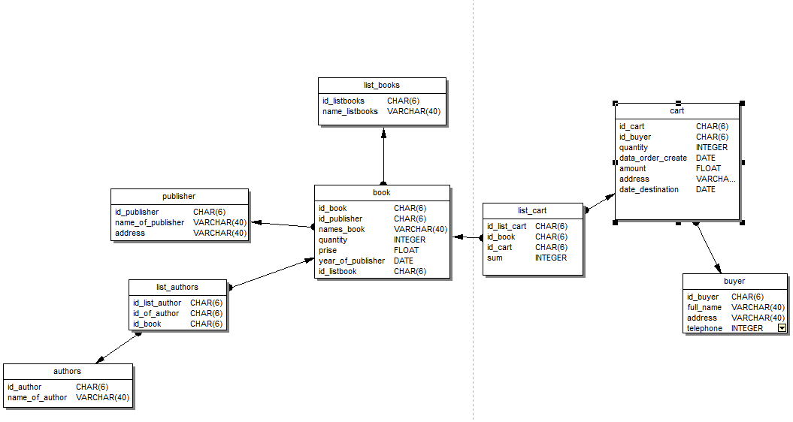

**Рис.5.1. ER- диаграмма**

1. **Автоматически сгенерируйте данные при помощи IBExpert**

**ПрипомощиTools/Testdatageneratorбыли сгенерированы по 100 записей в каждой таблице, для первичных индексов была использована автоинкрементация, для строковых данных пункт Getfromlist, для внешних ключей пункт Getfromanothertable, для численных данных случайные числа с заданным диапазоном.**

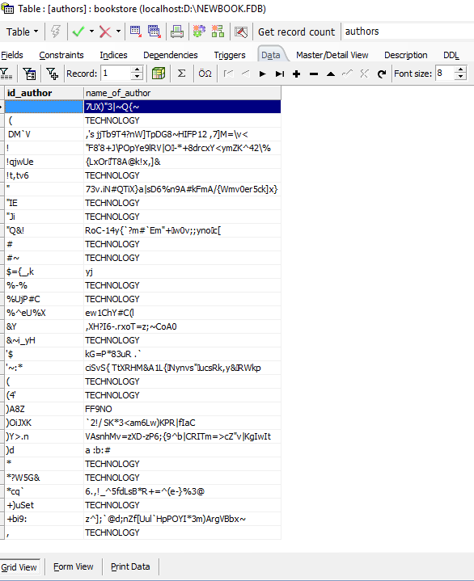

**Рис.6.1. Пример заполненной таблицы Reviews**

1. **Вывод**

**В ходе работы были написаны скрипты для создания структуры БД и её наполнения. На практике пришлось столкнуться с ограничениями целостности, так как при неправильном порядке заполнения или создания таблиц возникали ошибки, связанные с отсутствием полей, на которые ссылается внешний ключ. Недостатками DDLявляется ненаглядность и затруднения при отладке. К достоинствам можно отнести однозначность и возможность переноса базы на разные платформы, компактная форма.**